**Стандарт породы № 1.61 WKU**

**Шведская Пастушья Собака ( Swedish Сattle Dog )**

**Страна происхождения – Швеция**

**Классификация WKU - 1 группа, скотогонные**

**Дата последних дополнений стандарта – 17.02.2014**

**Применение – охрана, пастьба, собака – компаньон.**

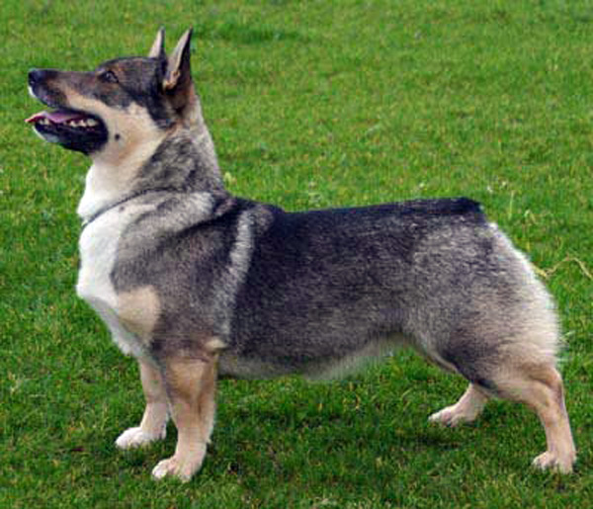

**История породы.** Порода выведена в Швеции. Это старинная шведская порода, история которой насчитывает более 1000 лет. Первые упоминания о ней датируются 8-9 веком. В древние времена Шведская Пастушья Собака или Шведский Вальхунд сопровождали в походах викингов. Разводили этих собак сельские жители южной и средней Швеции, которые использовали их для охраны стад крупного рогатого скота. Это шпицеобразная собака, несмотря на то, что она внешне похоже на вельш-корги-пемброка. В прошлом шведского вальхунда использовали для загона скота и охраны табунов лошадей. Граф Бьорн фон Розен работал с породой и зарегистрировал ее в Шведском клубе собаководства в 1948 г. Сегодня Шведский Клуб Собаководства регистрирует более 200 щенков в год.

**Характер и темперамент.** Выносливая, смелая и энергичная собака, бдительная и уверенная в своих силах. Очень ласкова с детьми. Хороший сторож. При воспитании следует проявлять настойчивость. Эта собака - прекрасный пастух. Днем и ночью она неустанно охраняет вверенное ей стадо, причем подчиняет себе даже крупный скот, в частности коров. Несмотря на небольшие размеры, он прекрасно справляется со своими обязанностями и умеет навести порядок в стаде, причем подгоняет животных тем, что слегка покусывает им задние конечности. До сих пор у него в некоторой степени сохранилась его давняя привычка покусывать пятки. Благодаря своей забавной привлекательной внешности и покладистому характеру, она также завоевала популярность как собака-компаньон. Обычно она особенно нравится маленьким детям. Вальхунд очень хитрая собака, легко может сесть на голову хозяина. Эти собаки очень азартные, они похожи чем-то на бордер колли. Прекрасны для аджилити.

**Внешний вид.** Шведский Вальхунд - небольшая, коротконогая, крепко сложенная собака с «лисьей» головой. Небольшая, сильная, бесстрашная, коротконогая собака. Облик и взгляд указывают на бдительную, внимательную и энергичную собаку. Отношение высоты в холке к косой длине туловища составляет около 2:3. У этой породы есть только один вариант окраса шерсти – зонарно-серый, волчий и он является доминантным.

**Голова.** Довольно длинная, лисья. Череп почти плоский. Переход ото лба к морде хорошо выражен. Морда при взгляде спереди квадратная. Губы сухие, плотно прилегающие. При осмотре сбоку морда кажется довольно тупой. Морда слегка короче черепной части.

**Нос.** Пигментация мочки носа черная как смоль.

**Зубы.** Совершенный и правильный ножницеобразный прикус с ровными и хорошо развитыми зубами. Полный комплект. Челюсти крепкие.

**Глаза.** Среднего размера, овальной формы, несколько косо поставлены. Темно-коричневого цвета.

**Уши.** Среднего размера, стоячие, с крепкими хрящами, остроконечные.

**Корпус.** Длинный. Шея длинная, мускулистая, держится высоко. Длинная грудь низко опущена между передними конечностями. Ребра выпуклые. Спина горизонтальная, мускулистая. Поясница сильная, короткая. Круп широкий, слегка округлый.

**Передние конечности.** Короткие, мускулистые, с крепким костяком. Плечи длинные, косые. Плечевые кости слегка короче лопаток, образуют выраженный угол плече - лопаточного сочленения. Плечевые кости прилегают к ребрам, очень подвижные. Предплечья при осмотре спереди слегка искривлены как раз в той мере, чтобы свободно перемещаться вдоль нижней части груди. Пясти гибкие, с небольшим наклоном. Ноги костистые. Лапы короткие, овальной формы, с прочными подушечками.

**Задние конечности.** Хорошие углы коленных и скакательных суставов.Бедра очень мускулистые. Конечности при осмотре сзади параллельные. Голени слегка длиннее плюсен. Лапы среднего размера, короткие, овальные, направлены вперед, с крепкими подушечками, в комке и сводистые.

**Хвост.** Два варианта - длинный прямой или от природы очень короткий. Собака держит его на уровне спины. Многие щенки рождаются бесхвостыми.

**Шерсть.** Шерсть средней длины, жесткая, плотно прилегающая и водонепроницаемая. На передней стороне конечностей - короткая, чуть длиннее — на шее, груди и тыльной стороне конечностей. Подшерсток плотный, мягкий.

**Окрас.** Зонарно-серый различных оттенков. Спина, шея и бока корпуса — темные. Морда, горло, грудь, живот, бедра и конечности более светлые, с рыжим оттенком. Желательна «отметина от упряжи» — шерсть светлого оттенка на плечах. Допускаются небольшие белые отметины, такие, как узкая проточина, пятно на шее.

**Движения.** Полноценные, свободные, с хорошим толчком.

**Размеры.**

Высота в холке. Кобели - 31-34 см. Суки- 30 - 32 см.

Вес. 9 - 14кг.

**Примечание.** Кобели должны иметь два развитых семенника, полностью опущенных в мошонку.

**Недостатки.** Незначительные отклонения от указанного стандарта.

**Пороки.**

Легкий костяк.

Узкая, маленькая, короткая голова.

Выпуклые, запавшие, маленькие, светлые глаза.

Резко вздернутая, опущенная, квадратная морда.

Отсутствие перехода ото лба к морде.

Отсутствие 1Р1, 1Р2.

Длинная, тонкая, загруженная, с подвесом шея.

Слабая, запавшая холка.

Горбатая, провисшая спина.

Слабая, узкая. Провисшая поясница.

Резко скошенный круп. Прямозадость.

Мелкая, узкая, короткая, плоская грудь.

Тонкие конечности, высоконогость.

Сильный размет, козинец, саблистость.

Не свойственные движения.

**Дисквалификация.**

Рост выше 36 см.

Все отклонения от ножницеобразного прикуса, перекос челюсти.

Отсутствие одного из клыков, резцов, моляров.

Полустоячие, висячие уши.

Голубые глаза, разноглазье.

Не стандартный окрас.

Квадратный формат.

Длинная, лохматая, кучерявая шерсть.

Крипторхизм односторонний или полный.

Трусость, неуправляемая агрессия к человеку.